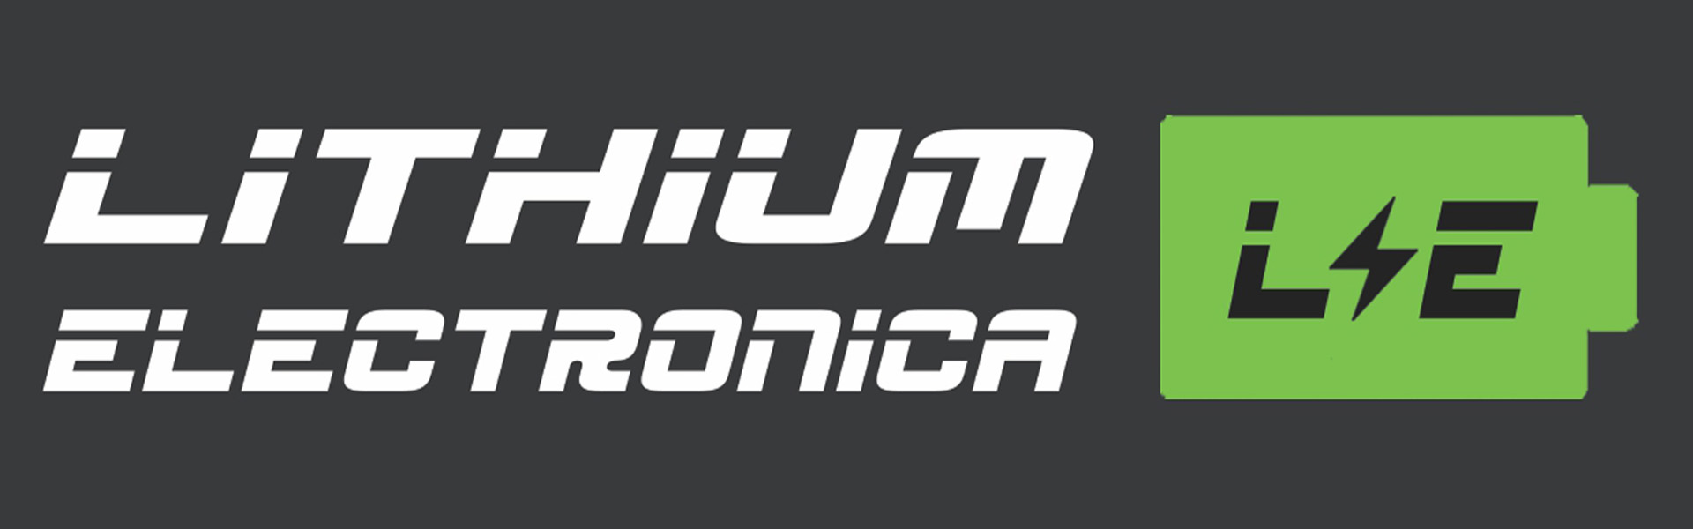 | Generado el: 05/05/2026 19:32:54

MANUAL DE INSTRUCCIONES DE USO
Has adquirido una batería de litio de fase industrial. Para asegurar su rendimiento óptimo y máxima vida útil, seguí estas indicaciones:

1. Protocolo de Carga
- Utilizá únicamente el cargador provisto o recomendado por Lithium Electrónica.
- Conectá primero el cargador a la batería y luego al tomacorriente de 220V.
- Es recomendable cargar la batería después de cada uso, sin esperar a que se agote por completo.
- IMPORTANTE: Esperá 15-20 minutos después de usar el vehículo antes de ponerlo a cargar.

2. Cuidado y Mantenimiento
- Evitá temperaturas extremas (más de 50°C). No dejes el vehículo al sol prolongadamente.
- Mantené el pack alejado de la humedad excesiva. No es sumergible.
- Si no vas a usar la batería por más de un mes, guardala con un 60% de carga.

3. Seguridad
- No intentes abrir, perforar ni modificar el pack. Contiene alta densidad energética.
Lithium Electrónica - San Rafael, Mendoza

